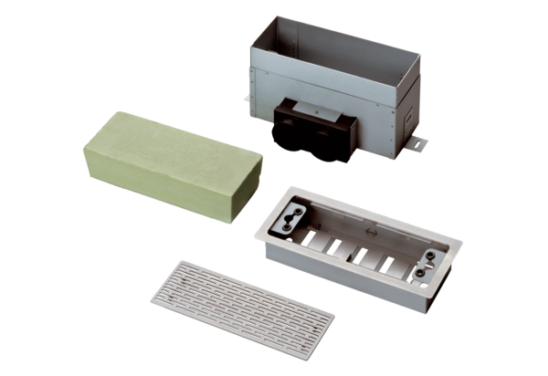Padlózat-/fali kivezetés MF-FBWA 63Csomagolási egység: 1 darabVálaszték: K
Termékszám: 0152.0057Gyártó: MAICO

